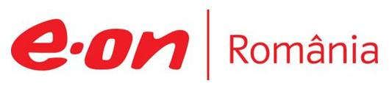

16 mai 2019

RAPORT ZILNIC

În scopul unei mai bune colaborări, vă rugăm să ne semnalaţi eventualele neplăceri şi să ne oferiţi sugestii pe care le consideraţi necesare creşterii calităţii serviciului de monitorizare.

1.Ştiri şi emisiuni din domeniul gazelor

Calificativ:  NEUTRU | Legile puterii | RealitateaTV - 22:00
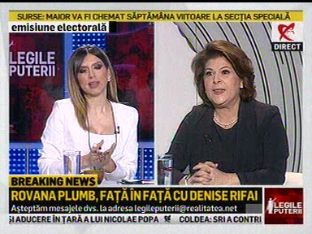 | În cadrul emisiunii „Legile puterii de pe postul RealitateaTV, s-au discutat următoarele subiecte:  - Rovana Plumb, candidat PSD la europarlamentare, aminteşte în discursul său ultima iniţiativă a PSD, mai exact, Fondul de Dezvoltare şi Investiţii prin care se vor construi reţele de gaze.

Calificativ:  NEUTRU | Dosar de politician | B1TV - 22:00
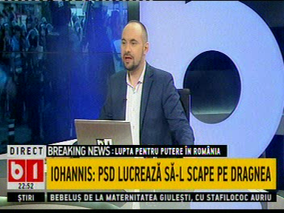 | În cadrul emisiunii „Dosar de politician” de pe postul B1TV, s-au discutat următoarele subiecte:  - Cătălin Bulf, candidat PMP la europarlamentare, spune că pentru a avea bunăstare în România trebuie să nu mai exportăm materie primă, ci produse finite. Acesta mai spune că nu ar trebui să ne exportăm gazele şi că ar trebui să trecem acele termocentrale care sunt pe cărbune, pe gaze. Moderatorul emisiunii spune că e piaţă liberă europeană şi că nu se poate opri exportul de gaze sau importul.

Calificativ:  NEUTRU | La un pas de moarte după ce au tăiat ţeava de gaz | RomâniaTV-18:03  1min 05s
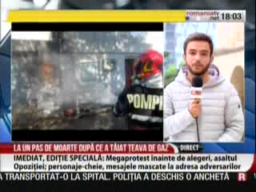 | Doi muncitori care efectuau lucrări de mentenanţă la instalaţia de gaze a unei asociaţii de proprietari din Bucureşti au tăiat cu flexul ţeavă de gaze şi au provocat un incendiu în urma căruia unul dintre muncitori a suferit arsuri grave.  VIDEO RomâniaTV

Nu au fost ştiri de interes pe canalele radio.

2.Ştiri şi emisiuni din domeniul energiei

Calificativ:  POZITIV | Sprijin pentru olimpicii români | RealitateaTV-18:39  1min 30s
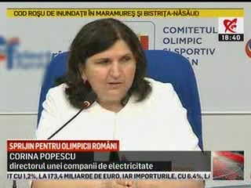 | Sportivii care vor participa la Jocurile Olimpice care vor avea loc la Tokyo în 2020 vor fi sprijiniţi pe durata pregătirii, calificării şi participării la aceste jocuri printr-un parteneriat încheiat între o companie de electricitate şi Comitetul Olimpic Sportiv.  VIDEO RealitateaTV

Calificativ:  NEUTRU | Dependenţi de importuri | Digi24-18:39  1min 26s
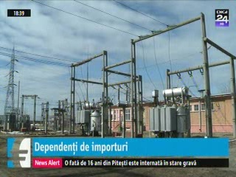 | În luna ianuarie, România şi-a dublat importurile şi şi-a înjumătăţit exporturile de energie electrică, comparativ cu anul trecut. Am ajuns să importăm cantităţi mari de energie pentru a doua lună consecutiv, în ciuda faptului că, ar fi existat o capacitate de producţie dublă faţă de nivelul necesar. România a devenit importator net de energie începând cu luna decembrie, când a fost adoptată OUG 114.  VIDEO Digi24

Calificativ:  NEUTRU |  | RadioRomânia-13:06  1min 46s
Complexul Energetic Hunedoara se va diviza şi va deveni Complexul Energetic Valea Jiului, Consiliul Judeţean urmând să preia termocentrala de la Mintia şi să facă investiţii. Măsura a fost susţinută şi de sindicate deoarece va integra minele existente şi producătorul de energie. Complexul va beneficia şi de amnistie fiscală.

AUDIO RadioRomânia

